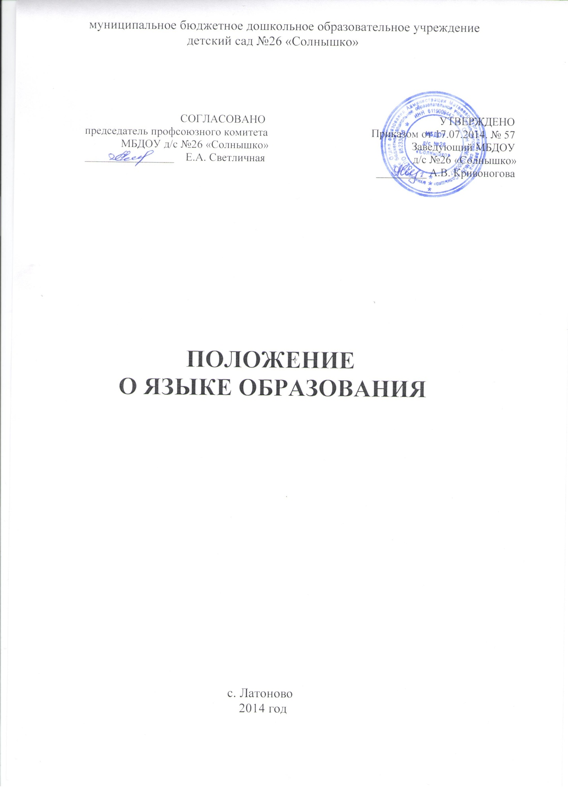

- Общие положения

1.1. Данное положение разработано в соответствии с Федеральным законом Российской Федерации от 29 декабря 2012 г. N 273-ФЗ "Об образовании в Российской Федерации» и определяет язык образования в муниципальном бюджетном дошкольном образовательном учреждении детском саду №26 «Солнышко» (далее – МБДОУ).

1.2. В Российской Федерации гарантируется получение образования на государственном языке Российской Федерации, а также выбор языка обучения и воспитания в пределах возможностей, предоставляемых системой образования.

II. Язык образования в МБДОУ

2.1. В муниципальном бюджетном дошкольном образовательном учреждении детском саду №26 «Солнышко» образовательная деятельность осуществляется на русском языке. Преподавание и изучение государственного языка Российской Федерации в рамках имеющих государственную аккредитацию образовательных программ осуществляются в соответствии с федеральными государственными образовательными стандартами дошкольного образования.

2.2. Граждане Российской Федерации имеют право на получение дошкольного, начального общего и основного общего образования на родном языке из числа языков народов Российской Федерации, а также право на изучение родного языка из числа языков народов Российской Федерации в пределах возможностей, предоставляемых системой образования, в порядке, установленном законодательством об образовании.

2.3. МБДОУ обеспечивает открытость и доступность информации о языке образования.

